République Algérienne Démocratique et Populaire
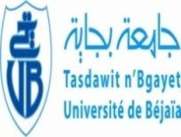
Ministère de l’Enseignement Supérieur
et de la Recherche Scientifique
Université de Béjaia Aboudaou
Faculté des Sciences Humaines et Sociales
Département des sciences sociales

Tél. :
Fax : Département des Sciences Sociales
وزارة التعليم العالي و البحث العلمي
جامعة بجاية
كــــلية العلوم الإنسانية و الإجتماعية
قسم العلوم الاجتماعية

Avis aux étudiants de L3 ORG et TRAVAIL
(Ajournés)

Les étudiants de L3 ORG et TRAVAIL (Ajournés), sont informés que l’examen du séminaire : L’Economie du Travail assuré par M^{R} DABOUZ est programmé comme suit :
- Le Mercredi : 26/04/2017
- Heure : 08h00 à 9h30
- La Salle : 08
L’Administration

